BACHES EN LA TRANSICIÓN ENERGÉTICA

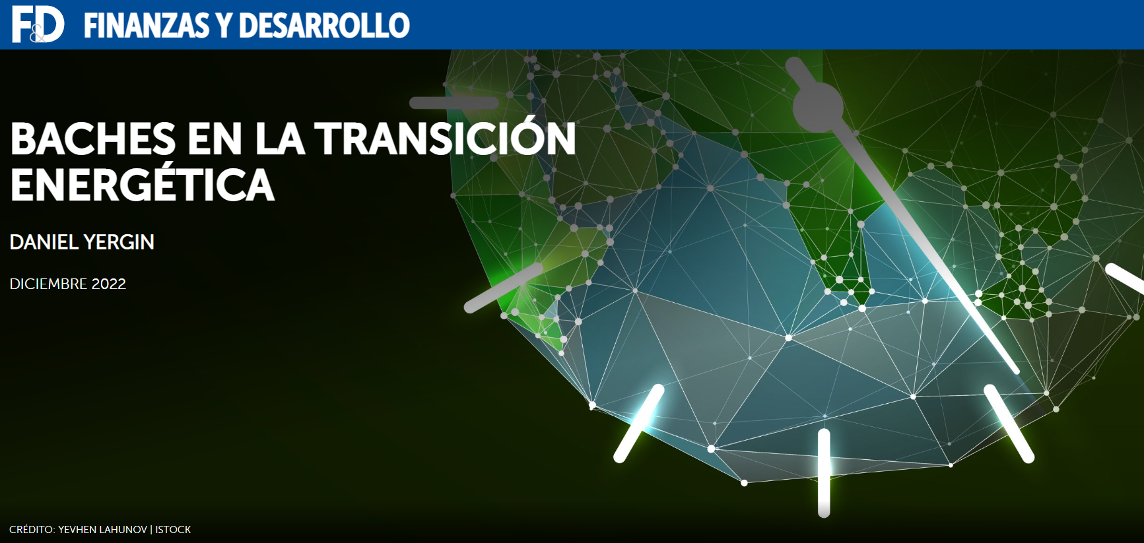
DANIEL YERGIN
DICIEMBRE 2022
DESCARGAR PDF
A pesar de un creciente consenso mundial, los obstáculos para reducir las emisiones netas de carbono a cero son severos
Las interrupciones globales en los mercados energéticos y la guerra en Ucrania han agregado impulso al impulso de la energía renovable y al impulso hacia las emisiones netas de carbono cero. Sin embargo, incluso a medida que el consenso mundial sobre la transición energética se vuelve más fuerte, los desafíos para esa transición también se vuelven más claros.
Además del ritmo incierto del desarrollo y despliegue tecnológico, se destacan cuatro problemas en particular:
- El retorno de la seguridad energética como requisito primordial para los países
- Falta de consenso sobre qué tan rápido debe y puede tener lugar la transición, en parte debido a sus posibles perturbaciones económicas.
- Una división cada vez mayor entre los países avanzados y los países en desarrollo sobre las prioridades en la transición
- Obstáculos para expandir la minería y construir cadenas de suministro para los minerales necesarios para el objetivo de cero emisiones netas
La necesidad de seguridad energética era una preocupación que se había desvanecido en gran medida en los últimos años. El shock energético, las dificultades económicas que siguieron, el aumento vertiginoso de los precios de la energía que no podrían haberse imaginado hace 18 meses y los conflictos geopolíticos, todo esto se ha combinado para obligar a muchos gobiernos a reevaluar sus estrategias. Esta reevaluación reconoce que la transición energética debe basarse en la seguridad energética, es decir, suministros adecuados y a precios razonables, para garantizar el apoyo público y evitar dislocaciones económicas graves, con las peligrosas consecuencias políticas que pueden seguir.
La actual crisis energética mundial no comenzó con la invasión de Ucrania en febrero de 2022. Más bien, comenzó a fines del verano de 2021. El repunte económico que se produjo con el final de los bloqueos globales de COVID-19 disparó el consumo de energía global. Los mercados del petróleo, el gas natural y el carbón se endurecieron en la última parte de 2021, lo que hizo subir los precios a medida que la demanda empujaba contra lo que se hizo evidente: una oferta insuficiente. Fue en noviembre de 2021, tres meses antes de la invasión, que el gobierno estadounidense anunció la primera liberación de su reserva estratégica de petróleo. Lo que ha quedado claro es que la “infra inversión preventiva” ha limitado el desarrollo de nuevos recursos de petróleo y gas adecuados. Hay una serie de razones para esta inversión insuficiente: políticas y regulaciones gubernamentales; consideraciones ambientales, sociales y de gobernanza (ESG) por parte de los inversores; malos rendimientos causados ​​por dos colapsos de precios en siete años; e incertidumbre sobre la demanda futura. El déficit de inversión fue "preventivo" debido a lo que se supuso erróneamente: que ya habría suficientes alternativas al petróleo y al gas a escala. Algunos han descrito lo que se está desarrollando actualmente como la “primera crisis energética de la transición energética”, un desajuste entre la oferta y la demanda. Si resulta ser solo la primera, futuras crisis de este tipo crearán incertidumbre, causarán grandes problemas económicos y socavarán el apoyo público a la transición energética. Algunos han descrito lo que se está desarrollando actualmente como la “primera crisis energética de la transición energética”, un desajuste entre la oferta y la demanda. Si resulta ser solo la primera, futuras crisis de este tipo crearán incertidumbre, causarán grandes problemas económicos y socavarán el apoyo público a la transición energética. Algunos han descrito lo que se está desarrollando actualmente como la “primera crisis energética de la transición energética”, un desajuste entre la oferta y la demanda. Si resulta ser solo la primera, futuras crisis de este tipo crearán incertidumbre, causarán grandes problemas económicos y socavarán el apoyo público a la transición energética.
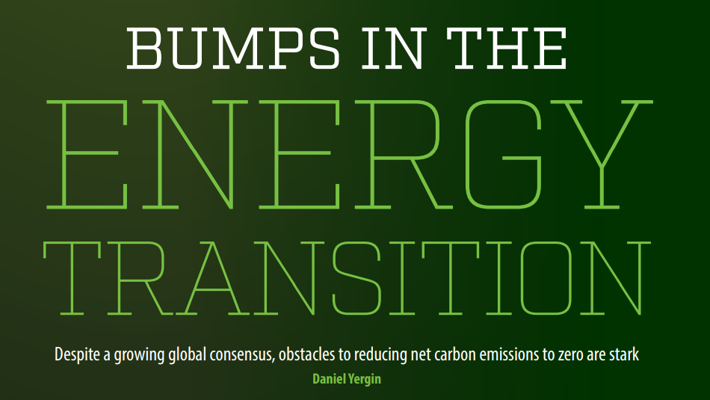
Transiciones energéticas a lo largo de la historia
La primera transición energética fue de la madera al carbón en el siglo XVIII. Aunque el carbón se usó ya en el siglo XIII en Gran Bretaña porque el costo de la madera había subido, emergió como un combustible industrial distintivo solo en enero de 1709, cuando el metalúrgico inglés Abraham Darby demostró que el carbón era, como él dijo, “un combustible más medio eficaz para la producción de hierro” que la madera. Sin embargo, señaló que “hay muchos que dudan de mí por temeridad”.
Sin embargo, las transiciones energéticas no han sido rápidas. Aunque el siglo XIX se conoce como el "siglo del carbón", ese siglo en realidad aún funcionaba, en palabras del estudioso de la energía Vaclav Smil, con "madera, carbón vegetal y residuos de carbón". No fue hasta 1900 que el carbón suministró la mitad de la demanda mundial de energía.
El petróleo se descubrió en los Estados Unidos en 1859. Más de medio siglo después, en vísperas de la Primera Guerra Mundial, el entonces Primer Lord del Almirantazgo, Winston Churchill, dirigió la conversión de la Royal Navy del carbón al petróleo por razones tecnológicas: velocidad, flexibilidad, facilidad de reabastecimiento de combustible y eliminación de cuadrillas que palean carbón. Pero fue necesario hasta la década de 1960, un siglo después de su descubrimiento, para que el petróleo superara al carbón como fuente de energía número uno del mundo.
Hasta ahora, las transiciones de energía se han desarrollado durante largos períodos de tiempo (ver "Imagina esto" en este número de F&D). También han sido realmente adiciones de energía en lugar de transiciones. En las seis décadas transcurridas desde que el petróleo superó al carbón como fuente de energía número uno del mundo, el consumo mundial de carbón casi se ha triplicado.
La actual transición energética impulsada por el clima debe lograrse rápidamente, en poco más de un cuarto de siglo. Y está destinado a ser transformador. El carbón va a desaparecer, y la Unión Europea anticipa que el hidrógeno proporcionará del 20 al 25 por ciento de su energía total para 2050. Si bien es el foco de una actividad y ambición cada vez más intensas, el hidrógeno proporciona menos del 2 por ciento en la actualidad.
Velocidad de la transición
Si la seguridad energética es el primer desafío de la transición, el tiempo es el segundo. ¿Qué tan rápido debe—y puede—proceder? Hay mucha presión para acelerar una parte significativa de los objetivos de emisiones de carbono de 2050 hacia 2030. Pero a veces parece que se subestima la escala de lo que se está intentando.
En mi libro The New Map (2021), observé las transiciones de energía anteriores y está claro que esta no se parece a ninguna otra. Todas las transiciones anteriores fueron impulsadas en gran medida por las ventajas económicas y tecnológicas, no por la política, que es el principal impulsor esta vez. Cada una de las transiciones anteriores se desarrolló durante un siglo o más, y ninguna fue el tipo de transición que se prevé actualmente. El objetivo de esta transición no es solo traer nuevas fuentes de energía, sino cambiar por completo los cimientos energéticos de lo que hoy es una economía global de $100 billones, y hacerlo en poco más de un cuarto de siglo. Es una ambición muy grande, y hasta ahora nunca se ha intentado nada a esta escala.
Algunos han advertido que debido a que la escala de la transición es tan grande y de gran alcance, el impacto macroeconómico necesita un análisis más profundo. El economista Jean Pisani-Ferry, cofundador de Brueghel, el principal centro de estudios económicos de Europa, ha observado que acelerar los objetivos de reducción neta de emisiones de carbono de forma demasiado agresiva podría crear perturbaciones económicas mucho mayores de lo previsto en general, lo que denominó “un impacto adverso en la oferta, muy muy parecido a las conmociones de la década de 1970 ". Tal transición, escribió Pisani-Ferry proféticamente en 2021, justo antes de que comenzara la crisis energética actual, “es poco probable que sea benigna y los formuladores de políticas deberían prepararse para decisiones difíciles”. Posteriormente agregó, en 2022: “La acción climática se ha convertido en un tema macroeconómico importante, pero la macroeconomía de la acción climática está lejos del nivel de rigor y precisión que ahora es necesario para proporcionar una base sólida para las discusiones públicas y para guiar adecuadamente a los formuladores de políticas. Por razones comprensibles, la defensa ha tenido muy a menudo prioridad sobre el análisis. Pero en esta etapa de la discusión, los escenarios complacientes se han vuelto contraproducentes. La conversación sobre políticas ahora necesita evaluaciones metódicas y examinadas por pares de los costos y beneficios potenciales de los planes de acción alternativos”.
División norte-sur
El tercer desafío es el surgimiento de una nueva división Norte-Sur, una diferencia cada vez mayor entre los países desarrollados y los países en desarrollo sobre cómo debe proceder la transición. La división Norte-Sur original de la década de 1970 fue una colisión entre las naciones desarrolladas y en desarrollo sobre la distribución de la riqueza y, en particular, el precio de los productos básicos y las materias primas. Esa división se desvaneció con la globalización y los avances tecnológicos, como se refleja en el cambio de nomenclatura a naciones de "mercados emergentes".
La nueva división Norte-Sur refleja el desacuerdo sobre las políticas climáticas y de transición, su impacto en el desarrollo y quién es responsable de las emisiones acumuladas y nuevas y quién paga. Las conmociones mundiales de las materias primas desencadenadas por la guerra en Ucrania y los aumentos de las tasas de interés y las devaluaciones de la moneda que se produjeron como consecuencia solo han profundizado las presiones sobre los países en desarrollo.
Para los países en desarrollo, lo que parece un énfasis singular en la reducción de emisiones debe equilibrarse con otras prioridades urgentes: salud, pobreza y crecimiento económico. Miles de millones de personas todavía cocinan con madera y desechos, lo que genera contaminación en el interior y problemas de salud. Muchos de estos países buscan un mayor uso de hidrocarburos como parte integral para elevar los niveles de vida. Como dijo el exministro de Petróleo de la India, Dharmendra Pradhan, existen múltiples caminos para las transiciones energéticas. India, además de hacer un gran compromiso con las energías renovables, también está construyendo un sistema de distribución de gas natural de $ 60 mil millones. Los países en desarrollo buscan iniciar y ampliar el uso del gas natural para reducir la contaminación interior, promover el desarrollo económico y la creación de empleo y, en muchos casos,
Puede haber una tendencia en los países con economías avanzadas a eliminar esta división, pero la realidad se captó claramente en septiembre de 2022, cuando el Parlamento Europeo votó, en una expresión inusual de extraterritorialidad, para condenar un oleoducto propuesto desde Uganda a través de Tanzania para el Océano Índico. El parlamento denunció el proyecto por lo que dijo sería el impacto perjudicial del oleoducto sobre el clima, el medio ambiente y los "derechos humanos". El parlamento tiene su sede en Francia y Bélgica, donde el ingreso per cápita es unas 20 veces mayor que en Uganda. Como era de esperar, la condena desató una furiosa reacción en Uganda, donde el oleoducto se considera crucial para el desarrollo económico. El vicepresidente del parlamento denunció la resolución europea como “el más alto nivel de neocolonialismo e imperialismo contra la soberanía de Uganda y Tanzania”. El ministro de energía agregó: “África ha sido verde, pero la gente está talando árboles porque son pobres”. El sindicato nacional de estudiantes de Uganda salió a las calles para manifestarse contra el Parlamento Europeo, y uno de los líderes estudiantiles dijo: “Los europeos no tienen superioridad moral”. Cualesquiera que sean los problemas específicos, es difícil negar la marcada diferencia en las perspectivas. “Los europeos no tienen superioridad moral”. Cualesquiera que sean los problemas específicos, es difícil negar la marcada diferencia en las perspectivas. “Los europeos no tienen superioridad moral”. Cualesquiera que sean los problemas específicos, es difícil negar la marcada diferencia en las perspectivas.
La división es particularmente evidente cuando se trata de finanzas. Los bancos occidentales y las instituciones financieras multilaterales han cortado la financiación de oleoductos, puertos y otras infraestructuras relacionadas con el desarrollo de hidrocarburos. Un ministro de energía africano resumió el impacto de la denegación de acceso a la financiación como algo similar a “quitar la escalera y pedirnos que saltemos o vuele”. Encontrar un equilibrio entre las perspectivas del mundo en desarrollo, donde vive el 80 por ciento de la población mundial, y las de Europa occidental y América del Norte será cada vez más urgente.
Cierre de finanzas
El cuarto desafío será garantizar nuevas cadenas de suministro para el cero neto. La aprobación en los Estados Unidos de la Ley de Reducción de la Inflación, con sus masivos incentivos y subsidios para las fuentes renovables de energía; el plan REPowerEU en Europa; e iniciativas similares en otros lugares acelerarán la demanda de los minerales que son los componentes básicos de la energía renovable, que requiere turbinas eólicas, vehículos eléctricos y paneles solares, entre otras cosas. Una gran cantidad de organizaciones (el FMI, el Banco Mundial, la Agencia Internacional de Energía (AIE), el gobierno de EE. UU., la Unión Europea, Japón) han publicado estudios sobre la urgencia de esas cadenas de suministro. La AIE proyecta que la economía mundial pasará de "un sistema de energía intensivo en combustible a uno intensivo en minerales" que "supercargará la demanda de minerales críticos". En El Nuevo Mapa,
S&P Global, la firma financiera y analítica de la que soy vicepresidente, ha tratado de basarse en esos estudios y cuantificar cuál podría ser esa "demanda sobrealimentada" de minerales. El estudio de S&P Global "El futuro del cobre: ​​¿la brecha de suministro que se avecina provocará un cortocircuito en la transición energética?" (2022) se centró en ese metal porque el impulso de la transición energética es hacia la electrificación, y el cobre es “el metal de la electrificación”. El estudio tomó los tipos de objetivos para el año 2050 propuestos por la administración de EE. UU. y la UE y evaluó lo que se requeriría para alcanzar esos objetivos para aplicaciones específicas, por ejemplo, los diferentes componentes de un sistema eólico marino o vehículos eléctricos. Un automóvil eléctrico, por ejemplo, requerirá al menos dos veces y media más cobre que un vehículo con un motor de combustión interna convencional.
El cuello de botella es el suministro. Al ritmo actual de crecimiento de la oferta, que abarca nuevas minas, expansión de minas y mayor eficiencia, y reciclaje, así como sustitución, la cantidad de cobre disponible será significativamente menor que los requisitos de suministro de cobre. Por ejemplo, la AIE estima que se necesitan 16 años desde el descubrimiento hasta la primera producción de una nueva mina. Algunas empresas mineras dicen más de 20 años. Los permisos y las cuestiones medioambientales son limitaciones importantes en todo el mundo. Además, la producción de cobre está más concentrada que, digamos, el petróleo. Tres países produjeron el 40 por ciento del petróleo mundial en 2021: Estados Unidos, Arabia Saudita y Rusia. Solo dos países produjeron el 38 por ciento del cobre: ​​Chile y Perú.
El cobre es fundamental
Los precios del cobre han caído un 20 por ciento desde su punto más alto este año. Eso refleja el papel a menudo destacado del metal como “Dr. Cobre”—su precio como predictor de desaceleraciones y recesiones económicas. Y, de hecho, el FMI ve una fuerte desaceleración en el crecimiento mundial en 2022 y proyecta una mayor desaceleración en 2023 y una posible recesión, al igual que muchos otros pronosticadores. Pero, después de la recesión, la próxima avalancha de demanda de la transición energética hará que los precios del cobre vuelvan a subir. Como ha sido el patrón histórico, el aumento de la demanda y los precios probablemente creará nuevas tensiones entre los países poseedores de recursos y las empresas mineras, lo que a su vez afectará la tasa de inversión. Además, a medida que se intensifica la carrera hacia el cero neto,
El estudio del cobre de S&P Global pretende contribuir a un análisis más profundo de los desafíos físicos de la transición energética. La industria eólica tiene lo que un campeón inglés de los molinos de viento del siglo XII llamó “el beneficio gratuito del viento”. Y la energía solar tiene el beneficio gratuito del sol. Pero los insumos físicos que intervienen en el aprovechamiento de la energía eólica y solar no son gratuitos. El esfuerzo por impulsar una parte significativa de los objetivos de 2050 hacia 2030 probablemente tendrá que lidiar con importantes limitaciones físicas.
Estos cuatro desafíos (seguridad energética, impactos macroeconómicos, la división Norte-Sur y minerales) tendrán efectos significativos en el desarrollo de la transición energética. Ninguno es fácil de manejar, e interactuarán entre sí, lo que agravará sus impactos. Pero reconocerlos promoverá una comprensión más profunda de los problemas y requisitos en la búsqueda de lograr la transición energética.
PODCAST
Escuche a Daniel Yergin en el nuevo mapa de Energy
DANIEL YERGIN es vicepresidente de S&P Global. Su libro más reciente es The New Map: Energy, Climate, and the Clash of Nations. Recibió un premio Pulitzer por su libro The Prize: The Epic Quest for Oil, Money & Power.
Las opiniones expresadas en los artículos y otros materiales son de los autores; no necesariamente reflejan la política del FMI.

Referencias:
Pisani Ferry, Jean. 2021. “ La política climática es una política macroeconómica y las implicaciones serán significativas ”. Instituto Peterson de Política Económica Internacional Resumen 21-20, Washington, DC.
Pisani Ferry, Jean. 2022. "La macroeconomía faltante en la acción climática". En Greening Europe's Post-Covid-19 Recovery, editado por S. Tagliapietra, G. Wolff y G. Zachman, Bruselas: Bruegel.
S&P Global. 2022. “ El futuro del cobre: ​​¿la brecha de suministro que se avecina provocará un cortocircuito en la transición energética ?” Nueva York.
Yergin, Daniel. 2021. El nuevo mapa: energía, clima y choque de naciones. Nueva York: pingüino.
